生活事件教案

何必斤斤計較？

示例概要

在現今的香港社會，很多學生備受父母寵愛、百般遷就，加上兄弟姊妹不多，待人處事上多較為自我中心，未必會主動去關心他人的需要和幫助別人。本課節旨在讓同學瞭解「助人為快樂之本」的道理，鼓勵同學之間互相幫助，不要與別人斤斤計較。

對象

高小學生

學習目標

- 鼓勵學生多關心同學，並發揮互相幫助的精神。
- 讓學生在別人有需要時，主動提供協助，不要與別人斤斤計較。
- 讓學生領略幫助別人帶來的快樂和滿足感，體會「助人為快樂之本」及「施比受更為有福」的道理。

價值觀/ 態度

關愛、承擔、體諒

教學形式

德育及公民教育課 / 生活教育課 / 班主任課

教材

- 「助人的聯想」工作紙【附件一】
- 「你想點幫？」情境咭內容【附件二】
- 「日行一善」紀錄表【附件三】

教學時間

35分鐘

延伸活動

填寫「日行一善」紀錄表，鼓勵同學於課堂後一星期，紀錄每天幫助別人的事情，培養學生幫助他人的良好習慣。

教學流程

教學步驟 (時間) | 學習重點
活動一：助人的聯想（10分鐘）  - 教師派發每位學生【附件一】，並請同學完成工作紙。  - 邀請部分學生說出答案及原因，畫中人如何幫助別人。  - 教師小結：不同年齡、階層的人也有幫助別人的能力。一些熱心助人的人，會特別受人喜愛和尊重，他們的行為亦值得我們學習。希望同學能以他們為榜樣，以助人為己任。 | - 加深對「助人」這題目的認識。  - 熱心助人是值得學習的事。  - 不同年紀、不同階層的人也有幫助別人的能力。
活動二： 你想點幫？（20分鐘）  - 教師說出【附件二】其中一個情境。  - 教師詢問學生有沒有試過遇到類似的情境，邀請有相關經驗的學生分享感受：  - 當時學生有甚麼感受？是否希望別人幫忙？如否，學生又希望其他人在甚麼事情上幫助自己？  - 待學生發表意見後，教師邀請其他同學表達，當某同學遇見這些問題及困難，他/她會如何幫助對方？」  - 能夠幫助他人，有甚麼感受？  - 幫助別人的時候，會期望受助者有甚麼回應/回報？  - 如果幫助別人後，對方沒有回報，自己會有甚麼感受？  - 幫助別人的時候，會「失去」和「得到」甚麼？  - 幫助別人前，會考慮甚麼因素？  - 如果同學向你提出不合理的求助，例如：借功課給他抄、協助他向別人報復等，你會怎樣處理？  - 如果自己沒有足夠能力幫助別人，你有甚麼可以做？  - 其他情境可重覆1至3的程序。 | - 日常生活中，我們只要細心觀察便能理解別人的需要，協助身邊的人解決困難。  - 幫助別人的時候，我們可能要犧牲某些東西，例如時間、心愛的物件、體力等，而且不一定會有回報。然而，我們幫助人的時候，能夠得到快樂和滿足感，這已是最好的「回報」。  - 幫助他人前須考慮以下的原則：量力而為、拒絕不合理的要求及思考這對對方來說是否有好處。  - 我們與同學年齡相約、經驗相似，出現幫不上忙的情況，亦是很正常的事；只要坦誠告訴對方自己的限制，並與對方一同尋求他人的協助，例如父母或教師，已能表示關心及支持了。

教師總結 (5分鐘)

每個同學可能都有過幫助別人的經驗，又或是接受過別人的幫助。其實，能夠幫助別人是一件值得高興的事，且應是一種自發的行為，毋須斤斤計較，期望他人感激及回報。

雖然助人是由心出發的行為，然而，幫助別人之前，同學亦應考慮別人真正的需要、衡量個人的能力，想想幫人後的後果，以及會否為對方和自己帶來不良的影響，例如︰借同學抄功課，可能是「舉手之勞」，亦能解決同學「燃眉之急」；然而借對方抄功課，不但會令對方無法真正吸收課堂的知識，且一旦被老師發現，亦可能會與同學一起受責罰。

「助人的聯想」工作紙

助人的聯想
附件一

姓名:____________________ 班別:_______________ ( )

誰是好好先生/小姐？

如果要用一位人物或一份職業來代表「助人」，你會選擇誰或從事甚麼工作的人呢？請繪圖示意，並寫下他/她的名字或職業。

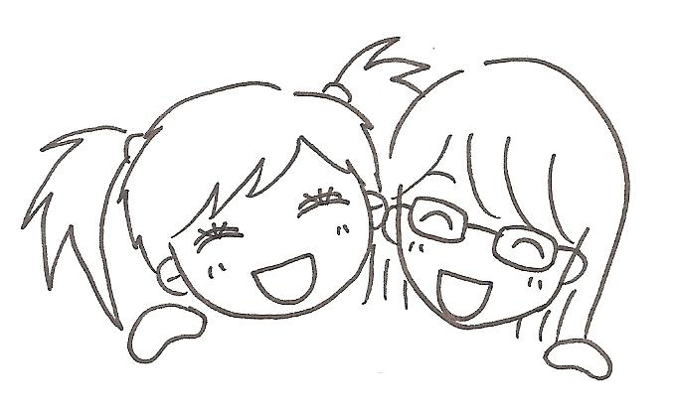

「你想點幫？」情境內容
附件二
假如你的同學 ……

1. | 因身體不適而未能上學
2. | 測驗時忘記帶文具
3. | 天雨地滑，跌倒在地上，受傷了
4. | 因寫字慢的關係，放學時仍未抄寫好家課冊
5. | 不明白課堂的內容
6. | 忘記做功課
7. | 被同學改花名或取笑
8. | 搬運很重的物件，體力快不勝負荷
9. | 忘記帶食物回校
10. | 測驗成績不理想，被父母責備

「日行一善」紀錄表

附件三
請填寫你每天做過的助人事件，以及助人後的感受。
姓名：___________________ 班別：____________________
日期 | 我幫助過別人的事情 | 我的感受

